NOMBRE:

**Lee el siguiente texto y luego responde las preguntas.**

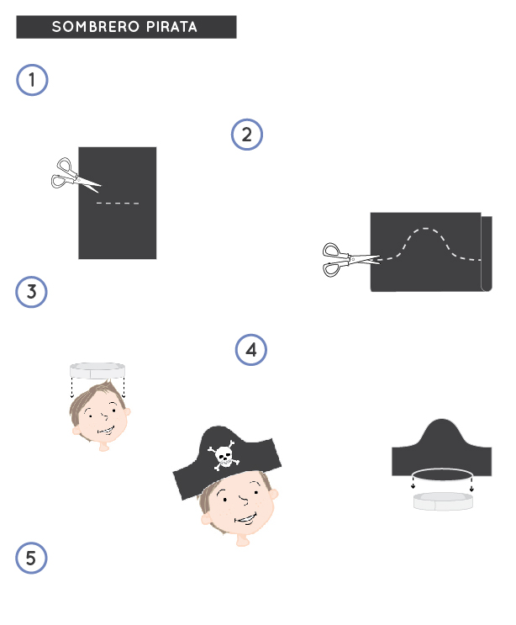

En un pliego de cartulina negra con forma de rectángulo,   
haz un corte en el medio   
sin llegar a los extremos.   
En ese corte irá tu cabeza.

Fuente: Henríquez, R. y Letria, A. (2012). Mar. Santiago de Chile: Ediciones Ekaré. (Adaptación).

Puedes decorarlo con un dibujo de calavera.

Dobla el rectángulo por el medio, donde hiciste el corte.  
Dibuja la forma del sombrero   
y recórtala como en la imagen.   
Pega los extremos laterales.

Coloca la cartulina negra sobre el círculo encajándola en el corte que hiciste en el paso 1.   
Pega ambas piezas.   
Ya tienes tu sombrero de pirata.

Con una tira de otra cartulina,   
haz un círculo alrededor de tu cabeza y fija esa medida con cinta adhesiva.